ク ッ ブ（KUBB） 打 合 表
団体名 |  |  |  |  |  |  |  |  |  |  |  |  |  |  |  |  |  |  |  |  |  |  |  | 担当者
実施日 |  |  | 月 |  | 日 |  |  | ( |  |  |  |  | ) |  | : |  |  | ～ |  |  | : |  |  | 参加者数
引率者数 |  |  |  |  |  |  | 待機者 |  |  |  |  | □無 □有 |  |  |  |  |  |  |  | 【待機者人数】 【待機場所】
活動のねらい |  | □仲間との協力 □運動に親しむ □体力向上 □その他（ ）
班編成  （目安3～5人） |  |  |  |  |  | 人 |  |  |  | × |  |  |  |  |  | 班 |  |  |  |  |  |  | 人 |  | × |  |  | 班 | 合計 |  | 班
 |  |  |  |  |  | 人 |  |  |  | × |  |  |  |  |  | 班 |  |  |  |  |  |  | 人 |  | × |  |  | 班 | 合計 |  | 班
●貸出希望物品
クッブ（屋外用・屋内用）一式  ・キング1本、 ・薪（角材）10個 ・カストピンナ（投げる棒）６本  ・コーナーピンク（コートの範囲の目安）4本 | セット
活動場所とシューズについて
・体育館→体育館用シューズ（上履き）
・講堂→外履き
・柔道場、剣道場→素足（靴下）

※団体担当者はここまで記入してください。

事前打合せ職員：

【集合時刻】
【集合場所】 体育館 ／ 講堂 ／ 柔道場 ／ 剣道場
【事前指導職員】 □無 □有
【用具運搬】集合時刻5分前までに事務室へ（ ）名、貸出用具を取りに来てください。
●クッブの豆知識

○このゲームの発祥について諸説ありますが、バイキングの暇つぶしの遊びが起源という説もあります。
○毎年８月にスウェーデンのゴットランド島で世界大会が開催され、８歳から８０歳位の幅広い年齢層のプレーヤー約４００～５００名が集い、クッブを楽しんでいます。
○ヨーロッパでの歴史は古く、５００年以上前から楽しまれてきました。

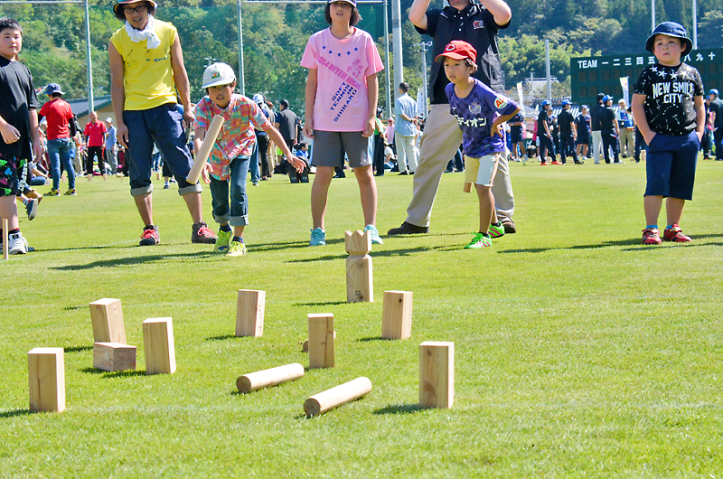
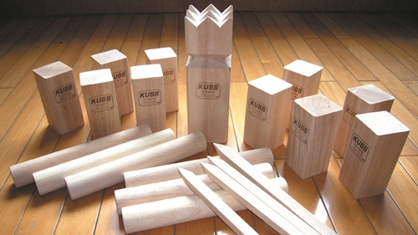

クッブ

ルール

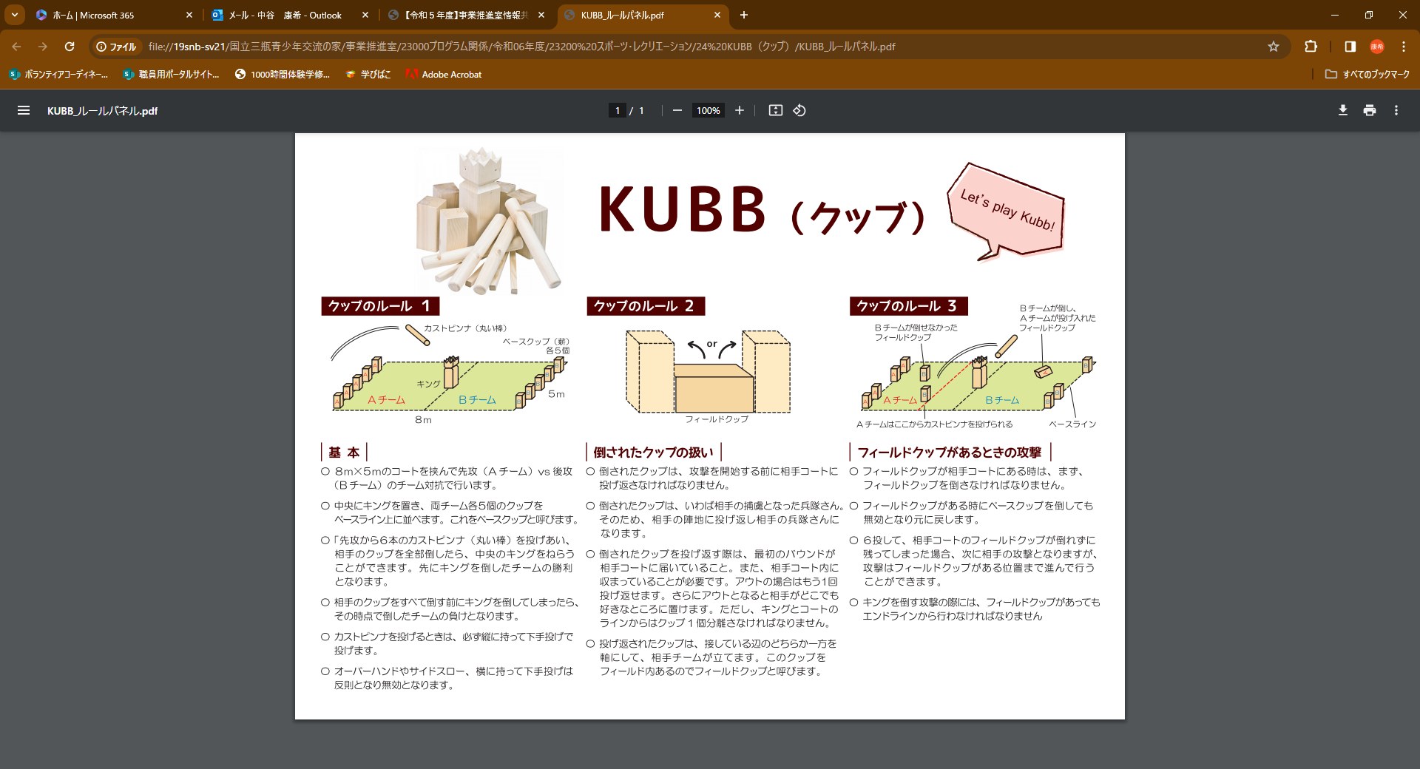
基本ルール
〇8m×5mのコートを挟んで専攻vs後攻のチーム対抗で行います。
〇中央にキングを置き、両チーム各5個のクッブをベースライン上に並べます。これをベースクッブと呼びます。
〇「先行から6本のカストピンナ（丸い棒）を投げ合い、相手のクッブを全部倒したら、中央のキングをねらうことができます。先にキングを倒したチームの勝利となります。
〇相手のクッブをすべて倒す前にキングを倒してしまったら、その時点で倒したチームの負けとなります。
〇カストピンナを投げるときは、必ず縦に持って下手投げで投げます。
〇オーバーハンドやサイドスロー、横に持って下手投げは反則となり無効となります。
倒されたクッブの扱い
〇倒されたクッブは、攻撃を開始する前に相手コートに投げ返さなければなりません。
〇倒されたクッブは、いわば相手の捕虜となった兵隊さん。そのため、相手の陣地に投げ返し相手の兵隊さんになります。
〇倒されたクッブを投げ返す際は、最初のバウンドが相手コートに届いていること。また、相手コート内に収まっていることが必要です。アウトの場合はもう１回投げ返せます。さらにアウトとなると相手がどこでも好きなところに置けます。ただし、キングとコートのラインからはクッブ１個分離さなければなりません。
〇投げ返されたクッブは、接している辺のどちらか一方を軸にして、相手チームが立てます。このクッブをフィールド内にあるのでフィールドクッブと呼びます。
フィールドクッブがあるときの攻撃
〇フィールドクッブが相手コートにある時は、まずフィールドクッブを倒さなければなりません。
〇フィールドクッブがある時はにベースクッブを倒しても無効となり元に戻します。
〇６投して、相手コートのフィールドクッブが倒れずに残ってしまった場合、次に相手の攻撃となりますが、攻撃はフィールドクッブがある位置まで進んで行うことができます。
〇キングを倒す攻撃の際には、フィールドクッブがあってもエンドラインから行わなければなりません。

